Como Utilizar o App

- Para que serve: O aplicativo Mais Saúde tem o intuito de calcular e classificar o IMC e classificar a pressão arterial dos usuários cadastrados, ao mesmo tempo, busca encontrar pessoas interessadas em doar sangue, medula ou órgãos, fora de aplicativos específicos para isso (Figura 1).

- Dados do Formulário: O usuário coloca o nome, idade, celular, sístole e diástole para classificar a pressão, altura e peso, para calcular o imc, seleciona o tipo sanguíneo, gênero e pode selecionar os itens que tem interesse em doar: sangue, medula e órgãos. Todos os campos são obrigatórios, exceto os itens do checkbox e os dados não podem ser salvos no banco de dados enquanto eles não forem completados. Mensagens são enviadas ao usuário para que ele selecione ou insira dados (Figura 2 e 3).

- Resultado dos dados: Ao clicar no botão enviar, os dados são validados e salvos no banco de dados do SQLite, uma mensagem que os dados foram enviados com sucesso é mostrada, os dados também são resetados e uma mensagem para inserir os dados é enviada logo em seguida (Figura 4). Ao clicar no botão Listar, são apresentados os itens que foram cadastrados no banco de dados e ao clicar no ícone listar, na página lista cadastrados, a lista dos dados da internet, Json é mostrada (Figura 5) e ao clicar neles uma descrição é apresentada (Figura 6).

- Validação: a validação acontece de maneira diferente nesse aplicativo, utilizei o autovalidate como true, ou seja, ela é invocada a medida que os dados são inseridos ou quando os dados são iguais a null, por exemplo, quando são resetados.

- Telas:
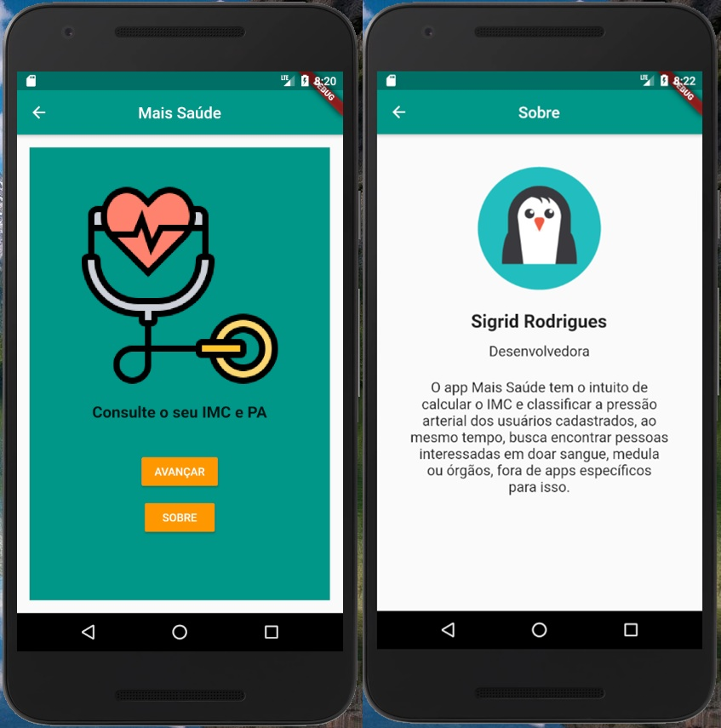

Figura 1: Tela Inicial e Sobre
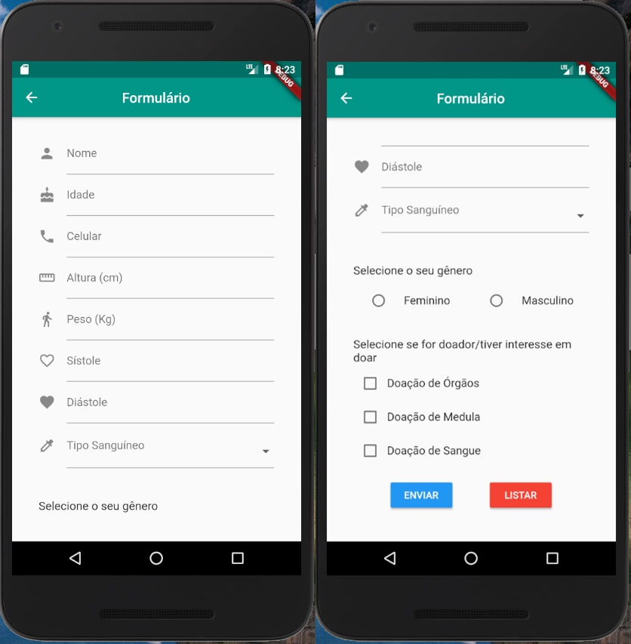

Figura 2: Formulário

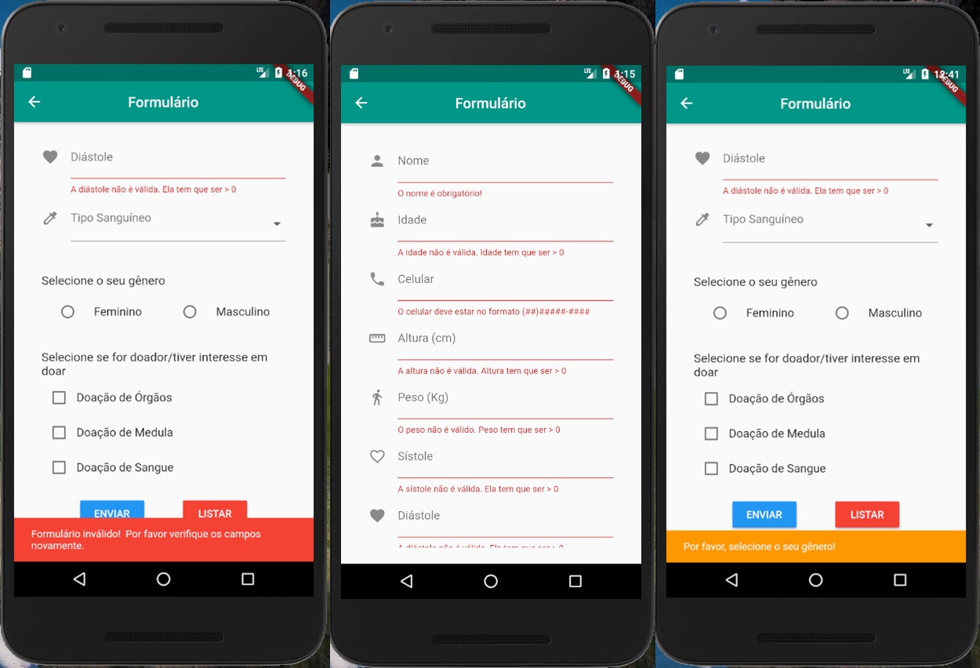

Figura 3: Exibe mensagens em caso de campos vazios ou não selecionados

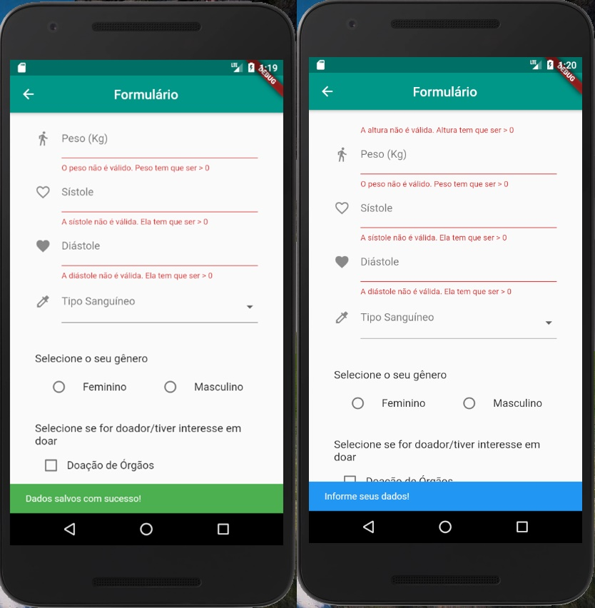

Figura 4: Dados enviados e resetados, fazem a autovalidação entrar em ação

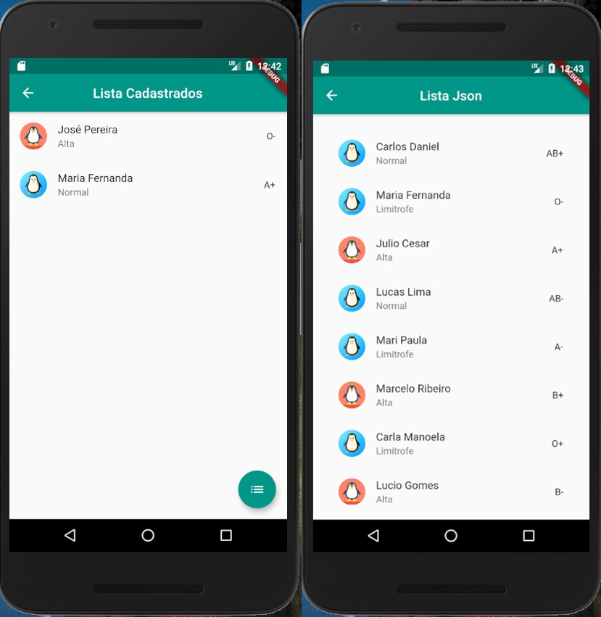

Figura 5: Lista os dados cadastrados

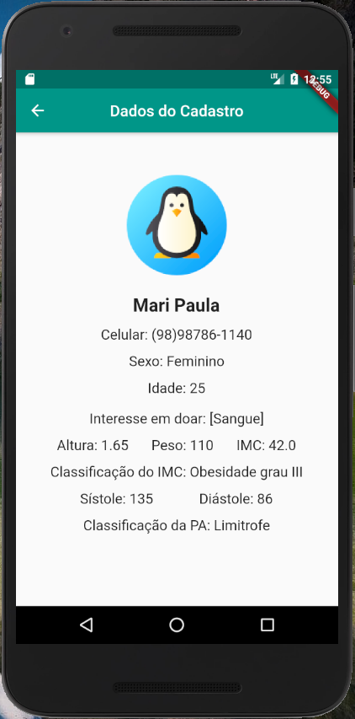

Figura 6: Visualização dos dados da lista

